
Об утверждении регламентов государственных услуг, оказываемых в сфере поддержки предпринимательской деятельности
Утративший силу
Постановление акимата Костанайской области от 25 июня 2014 года № 288. Зарегистрировано Департаментом юстиции Костанайской области 29 июля 2014 года № 4962. Утратило силу постановлением акимата Костанайской области от 16 ноября 2015 года № 482
Сноска. Утратило силу постановлением акимата Костанайской области от 16.11.2015 № 482 (вводится в действие со дня его подписания).
В соответствии со статьей 16 Закона Республики Казахстан от 15 апреля 2013 года "О государственных услугах" акимат Костанайской области ПОСТАНОВЛЯЕТ:
1. Утвердить прилагаемые:
1) исключен постановлением акимата Костанайской области от 27.03.2015 № 115 (вводится в действие по истечении десяти календарных дней после дня его первого официального опубликования);
2) регламент государственной услуги "Предоставление поддержки по развитию производственной (индустриальной) инфраструктуры в рамках программы "Дорожная карта бизнеса 2020";
3) исключен постановлением акимата Костанайской области от 27.03.2015 № 115 (вводится в действие по истечении десяти календарных дней после дня его первого официального опубликования);
4) исключен постановлением акимата Костанайской области от 27.03.2015 № 115 (вводится в действие по истечении десяти календарных дней после дня его первого официального опубликования);
5) исключен постановлением акимата Костанайской области от 27.03.2015 № 115 (вводится в действие по истечении десяти календарных дней после дня его первого официального опубликования).
2. Настоящее постановление вводится в действие по истечении десяти календарных дней после дня его первого официального опубликования.
Аким области Н. Садуакасов
Утвержден
постановлением акимата
от 25 июня 2014 года № 288
Регламент государственной услуги
"Предоставление грантов в рамках
программы "Дорожная карта бизнеса 2020"
Сноска. Регламент исключен постановлением акимата Костанайской области от 27.03.2015 № 115 (вводится в действие по истечении десяти календарных дней после дня его первого официального опубликования).
Утвержден
постановлением акимата
от 25 июня 2014 года № 288
Регламент государственной услуги
"Предоставление поддержки по развитию
производственной (индустриальной)
инфраструктуры в рамках программы
"Дорожная карта бизнеса 2020"
1. Общие положения
1. Государственная услуга "Предоставление поддержки по развитию производственной (индустриальной) инфраструктуры в рамках Программы "Дорожная карта бизнеса 2020" (далее - государственная услуга) оказывается местным исполнительным органом области (государственное учреждение "Управление предпринимательства и индустриально-инновационного развития акимата Костанайской области") (далее – услугодатель).
Прием заявлений и выдача результатов оказания государственной услуги осуществляются канцелярией услугодателя.
2. Форма оказываемой государственной услуги: бумажная.
3. Результат оказываемой государственной услуги – выписка из протокола заседания Регионального координационного совета (далее – РКС).
4. Форма предоставления результата государственной услуги – бумажная.
2. Описание порядка действий
структурных подразделений (работников)
услугодателя в процессе оказания
государственной услуги
5. Основанием для начала процедуры (действия) по оказанию государственной услуги является заявка и пакет документов (далее – пакет документов), указанный в пункте 9 Стандарта государственной услуги "Предоставление поддержки по развитию производственной (индустриальной) инфраструктуры в рамках программы "Дорожная карта бизнеса 2020", утвержденного постановлением Правительства Республики Казахстан от 4 мая 2014 года № 434 "Об утверждении стандартов государственных услуг, оказываемых в сфере поддержки предпринимательской деятельности" (далее – Стандарт).
6. Содержание каждой процедуры (действия), входящей в состав процесса оказания государственной услуги, длительность его выполнения:
1) сотрудник канцелярии услугодателя осуществляет регистрацию пакета документов, не более 20 минут, передает пакет документов руководителю услугодателя, 20 минут.
Результат процедуры – регистрация пакета документов;
2) руководитель услугодателя ознакамливается с пакетом документов, налагает соответствующую визу, 2 часа.
Результат процедуры – виза руководителя услугодателя;
3) ответственный исполнитель услугодателя рассматривает пакет документов, подготавливает проект результата оказания государственной услуги, 13 календарных дней.
Результат процедуры – проект результата оказания государственной услуги;
4) руководитель услугодателя принимает решение и подписывает проект результата оказания государственной услуги, 1 календарный день.
Результат процедуры – подписанный результат оказания государственной услуги;
5) сотрудник канцелярии услугодателя выдает результат оказания государственной услуги услугополучателю, не более 20 минут.
Результат процедуры – выданный результат оказания государственной услуги услугополучателю.
3. Описание порядка взаимодействия
структурных подразделений (работников)
услугодателя в процессе оказания
государственной услуги
7. Перечень структурных подразделений, (работников) услугодателя, которые участвуют в процессе оказания государственной услуги:
1) сотрудник канцелярии услугодателя;
2) руководитель услугодателя;
3) ответственный исполнитель услугодателя.
8. Описание последовательности процедур (действий) между структурными подразделениями (работниками), длительность каждой процедуры (действия):
1) сотрудник канцелярии услугодателя после регистрации пакета документов, не более 20 минут, передает его руководителю услугодателя, 20 минут;
2) руководитель услугодателя ознакомившись с пакетом документов, передает его с соответствующей визой ответственному исполнителю услугодателя, 2 часа;
3) ответственный исполнитель услугодателя рассматривает пакет документов, подготавливает проект результата оказания государственной услуги, передает его руководителю услугодателя для подписания, 13 календарных дней;
4) руководитель услугодателя, подписав проект результата оказания государственной услуги, передает его сотруднику канцелярии услугодателя, 1 календарный день;
5) сотрудник канцелярии услугодателя выдает результат оказания государственной услуги услугополучателю, не более 20 минут.
Блок-схема прохождения каждого действия (процедуры) с указанием длительности каждой процедуры (действия) указана в приложении 1.
Подробное описание последовательности процедур (действий), взаимодействий структурных подразделений (работников) услугодателя в процессе оказания государственной услуги отражается в справочнике бизнес-процессов оказания государственной услуги согласно приложению 2.
4. Описание порядка взаимодействия
с центром обслуживания населения и (или)
иными услугодателями, а также порядка
использования информационных систем в
процессе оказания государственной услуги
9. Государственная услуга через филиал республиканского государственного предприятия "Центр обслуживания населения" по Костанайской области и веб-портал "электронного правительства" не оказывается.
Приложение 1
к регламенту государственной
услуги "Предоставление поддержки
по развитию производственной
(индустриальной) инфраструктуры
в рамках программы "Дорожная
карта бизнеса 2020"
Блок-схема прохождения каждого
действия (процедуры) с указанием
длительности каждой процедуры (действия)
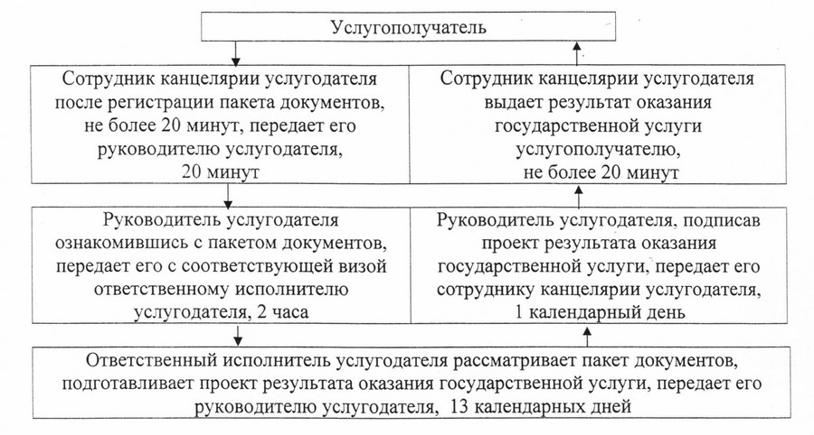
Приложение 2
к регламенту государственной
услуги "Предоставление поддержки
по развитию производственной
(индустриальной) инфраструктуры
в рамках программы "Дорожная
карта бизнеса 2020"
Справочник бизнес – процессов оказания
государственной услуги "Предоставление
поддержки по развитию производственной
(индустриальной) инфраструктуры в
рамках программы "Дорожная карта
бизнеса 2020"
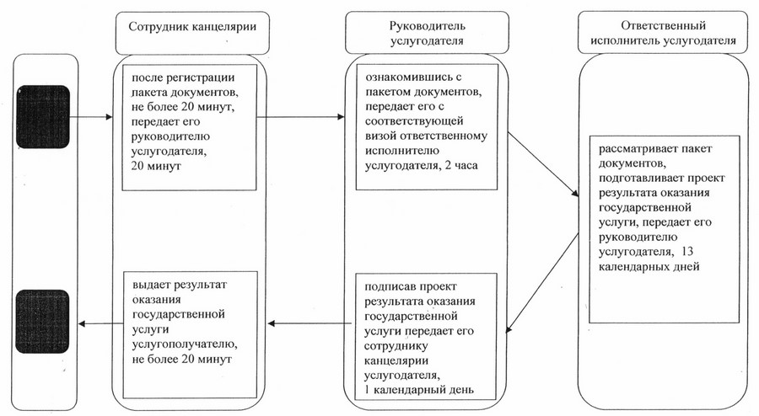
Утвержден
постановлением акимата
от 25 июня 2014 года № 288
Регламент государственной услуги
"Предоставление грантов в рамках
программы "Развитие моногородов
на 2012-2020 годы"
Сноска. Регламент исключен постановлением акимата Костанайской области от 27.03.2015 № 115 (вводится в действие по истечении десяти календарных дней после дня его первого официального опубликования).
Утвержден
постановлением акимата
от 25 июня 2014 года № 288
Регламент государственной услуги
"Предоставление поддержки по развитию
производственной (индустриальной)
инфраструктуры в рамках программы
"Развитие моногородов на 2012-2020 годы"
Сноска. Регламент исключен постановлением акимата Костанайской области от 27.03.2015 № 115 (вводится в действие по истечении десяти календарных дней после дня его первого официального опубликования).
Утвержден
постановлением акимата
от 25 июня 2014 года № 288
Регламент государственной услуги
"Предоставление субсидирования ставки
вознаграждения в рамках программы
"Развитие моногородов на
2012 – 2020 годы"
Сноска. Регламент исключен постановлением акимата Костанайской области от 27.03.2015 № 115 (вводится в действие по истечении десяти календарных дней после дня его первого официального опубликования).

© 2012. РГП на ПХВ «Институт законодательства и правовой информации Республики Казахстан» Министерства юстиции Республики Казахстан

